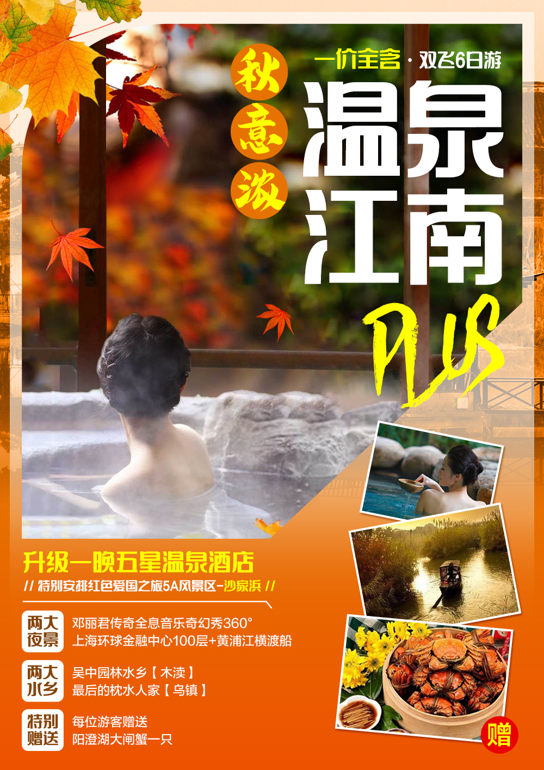
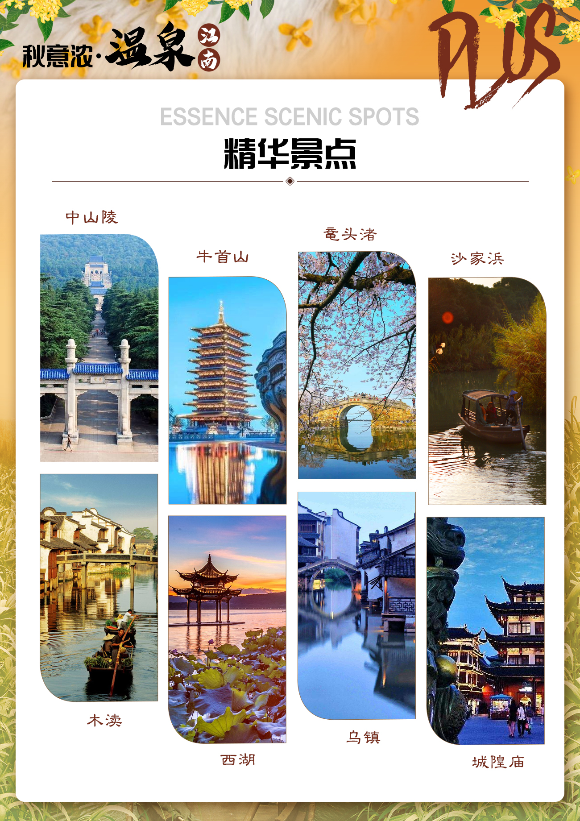
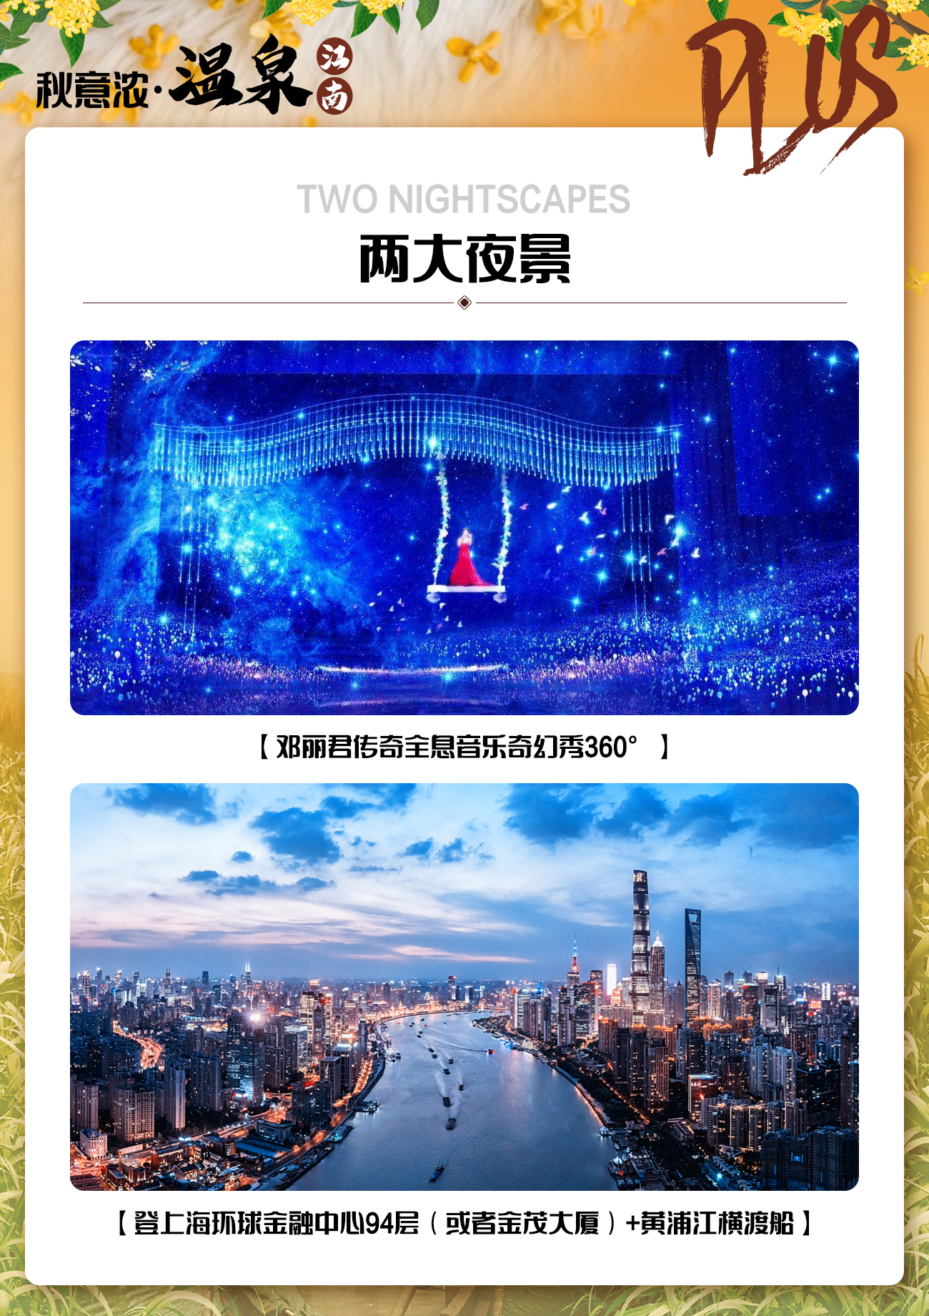
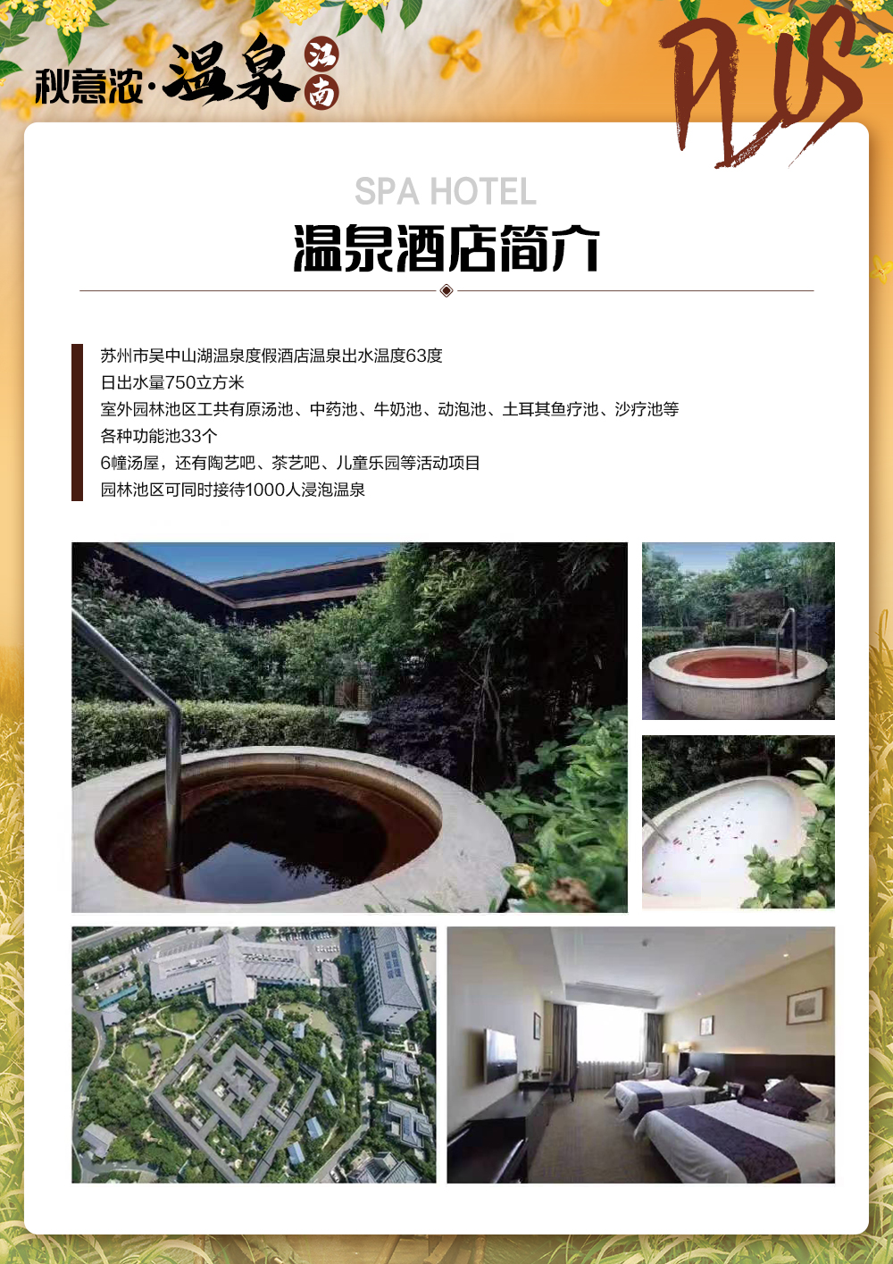
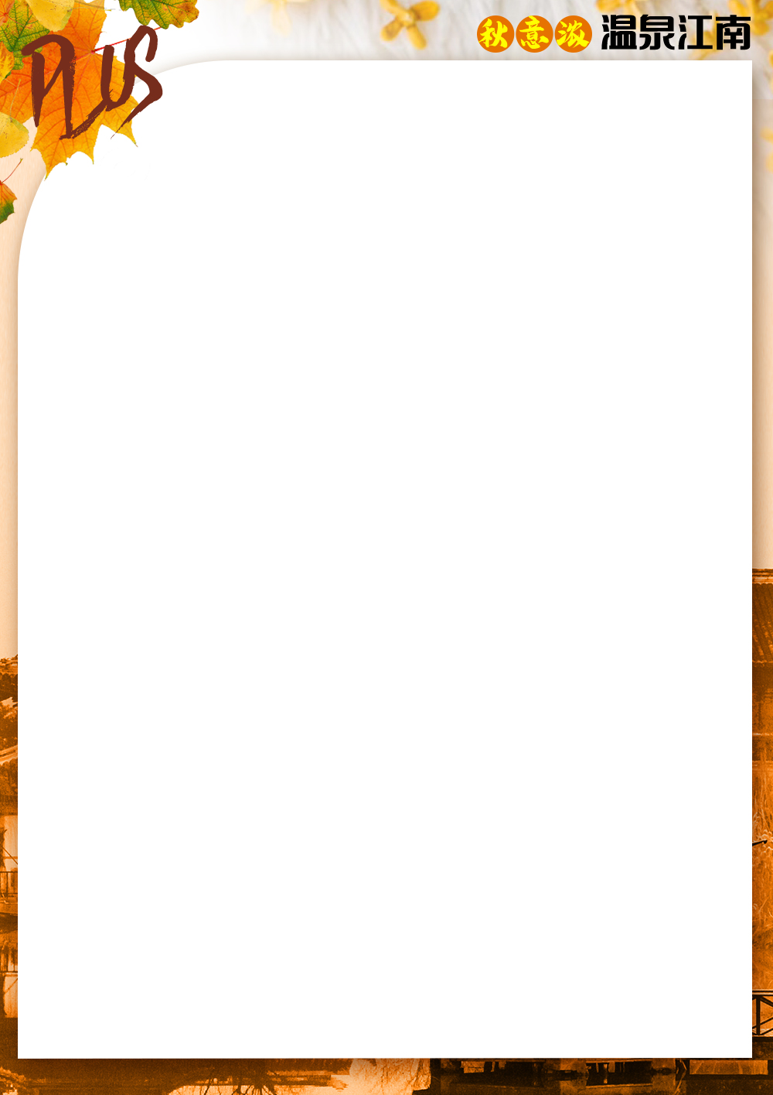
秋意浓·温泉江南plus

详细行程-所见即所得：
第一天：重庆—扬州—南京 用餐： XXX 住宿：扬州/南京
【出团信息】导游人员最晚会在您出行前一天20：00 之前，短信或电话通知您华东旅游的相关事宜，请您保持预定产品提供的手机号码随时畅通，默认联系出行人。
◆ 于指定时间前往重庆江北机场集合，乘机赴扬州，导游接团后，车赴南京，入住酒店休息。
◆ 参考航班：G52735【18:50—21:10】（每周1.3.5.7）;G52735/【19：00-21：05】（每周2.4.6）

第二天：南京—无锡 用餐：早X 晚 住宿：无锡
◆ 早餐后，瞻仰国父陵园【5A中山陵】（游览时间约1H）中山陵地处于南京市东郊紫金山南麓，是中华民国国父、中国民主革命先行者孙中山的陵墓。被誉为“中国近代建筑史上第一陵”。（周一中山陵墓室闭馆，游客可在博爱坊附近自由活动。不含环保车20元/人自愿乘坐）。
◆ 游览【牛首山】（游览时间约2小时），牛首山位于南京市江宁区，是中国佛教名山，文化底蕴深厚，是佛教牛头禅宗的开教处和发祥地。牛首山风景宜人，每岁届春金陵百姓倾城出游，故有春牛首之称。清乾隆年间牛首烟岚列入金陵四十八景中。
◆ 车赴无锡游览太湖名胜【鼋头渚】，远观三山仙岛、鼋渚春涛，乘船畅游太湖。位于江南名城无锡。来无锡必游
太湖，游太湖必游鼋头渚。鼋头渚的风光是山清水秀，浑然天成，为太湖风景的精华所在。当代大诗人郭沫若的“太湖佳绝处，毕竟在鼋头”的诗句赞誉，更使鼋头渚风韵流扬境内海外，后入住酒店休息。
温馨提示：不含中山陵小交通，20元/趟
中山陵实名制预约，如遇旺季预约不到票，改为雨花台景区；周一墓室闭馆，如遇周一，在博爱牌坊附近自由活动，敬请谅解！
第三天： 无锡—苏州 用餐：早中X 住宿：苏州
◆ 早餐后，参观【新世界国际跨境购物中心（QG生活馆）】，在那里你们可以了解和体验，英国皇室御用的QG品牌的高端厨具。后前往爱国主义教育示范基地、红色旅游经典景区、国家4A景区、华东最大的生态湿地【沙家浜风景区】（游览时间约1.5H，须交景区小交通40元/人，赠送大门票）这里拥有独特的历史人文和自然生态资源，颔首遐思抗战时期阿庆嫂保护新四军伤员智斗伪军的风采；景区内春是桃红柳绿、夏是荷藕飘香、秋是杏林尽染、冬是雪融芦花，是拥抱大自然、享受生态绿色、追寻返璞归真的休闲度假胜地。特别赠送每位游客阳澄湖大闸蟹一只（每成人一只，儿童除外）。
◆ 中餐后游览【木渎】（游览时间约1.5H）素有“吴中第一镇”、“秀绝冠江南”之誉。代表园林有
◆【苏州园林-严家花园】厅堂建筑宏敞精丽，堂堂高显，显示出严正的气度和性格。而进入园区，其建筑则显得精巧活泼，丰富多彩，楼阁亭轩廊榭错落有致，富于变化，体现出造园者精湛的造园艺术。
◆【苏州园林-虹饮山房】是清初木渎文人徐士元的私家园林，乾隆下江南每游木渎，必先在此弃舟登岸，入园游历。
虹饮山房由秀野园和小隐园二处明代园林联袂而成，其溪山风月之美，池亭花木之胜，远胜过其他园林。
◆ 苏州【山湖温泉】享受【泡温泉，住五星】位于有“鱼米之乡”之称的苏州市吴中区临湖镇，周围绿意盎然，环境清幽。作为一家小型奢华酒店，占地面积38000平方米，将园林设计融入中式古典风格中，淡雅又有韵味。有别于单一的客房形式，这里除了精致的单间客房，奢华养生别墅备受推崇。每一栋别墅前都有公共绿地将其隔开，温泉入户的设计私密性强，令家人、朋友安心休憩、泡汤，不受外界打扰。闲暇时刻，你能享受SPA、足浴带来的身心放松，还能一边欣赏窗外的自然风光，后入住温泉酒店。
温馨提醒：泡温泉须自带游泳衣，游泳裤等，温泉水含有多种矿物元素，可强身健体，但一般不宜长时间浸泡；患心脏病、高血压等疾病或体弱多病者以及酗酒者切勿浸浴；请留意浴区相关温泉告示，正确浸浴。出行前，建议您仔细阅读旅游安全的相关内容。抵达景区后，也请您不要忽略景区内的游玩提示或安全提示类信息。60岁以上老年人、身体状况欠佳者，在泡温泉时，需要注意安全。
第四天： 苏州—杭州 用餐：早中晚 住宿：杭州
◆ 早餐后，参观【苏工匠坊】；（参观时间约2.5H），参观苏工匠坊精美雕刻工艺，苏州琢玉，明宋应星在《天工开物》中就有“良玉虽集京师，工巧则推苏郡”之说，苏州陆子冈被誉为神工，琢玉尽显玉之美。太湖珍珠明扬天下，“珠圆玉润”乃是姑苏民俗！“小家碧玉初长成，珠连璧合万事兴”！
◆后车赴杭州，【游5A西湖风景区•花港观鱼•漫步苏堤】(温馨提示：西湖风景区有交通观光船提供，游客可根据自己的喜好选择，自愿乘坐，自理55元/人涉及黄金周、节假日、周末；西湖风景区大巴车禁止进入，客人需要换乘景区公交车，具体当天以景区安排为准，敬请谅解！)（游览约1.5小时）欣赏大小西湖美景，大西湖是人们印象中的传统西湖，包括著名的西湖十景，西进后的小西湖则给人一种步移景异、曲径通幽的感觉。杨公堤“堤在水中，水在堤中”，平整的台阶式驳坎，水面与陆地“有意”的“亲近”接触。更有湖边花木芳姿绰约，鸟鸣湖幽。晚餐后。品特色乾隆特色茶宴。
◆观看【邓丽君传奇全息音乐奇幻秀360°】邓丽君，全球华人无人不知无人不晓的一代天后，作为华人音乐历史中不可替代的巨星，她是一位歌者，也是一个文化符号。我们就是在做这样一件真实“复现”邓丽君演唱会的伟大事情：棱镜光娱携手数字王国共同打造全球首部《邓丽君·传奇》全息演唱会，运用全息技术“复现”活跃于舞台的巨
星偶像邓丽君，突破时间与空间，震撼于未来科技的同时，在虚拟现实的舞台重温——再现偶像的感动。结束后入住酒店。

第五天：杭州—上海 用餐：早中X 住宿：上海
◆ 早餐后车赴桐乡，参观【锦绣天地蚕桑博览园】（参观时间约1.5小时），是一个以蚕桑文化为主题，集蚕桑文化传播、蚕桑文化习俗展示、蚕桑相关产品陈列与销售于一体的文化旅游目的地，建成后，将成为中国最大的蚕桑博览园。
◆ 后车赴江南魅力水乡，《似水年华》拍摄地【乌镇-东栅】（游览时间约60分钟）。踏着石板小路，沿街古旧木屋，探寻茅盾田野三部曲【春蚕、秋收、残冬】，《茅盾故居》、《林家铺子》，《翰林院》、《百床馆》、《林家铺印花染房》、《酿酒坊》。参观【上海东盟乳胶或上海工艺品店】（参观时间约2小时）
◆ 出发网红打卡地：闲逛【城隍庙老街·小吃汇】（游览时间约1H）感受上海老街，城隍庙这里商品玲琅满目，特色小吃店也非常多，这儿还有小商品、土特产和特色商品市场，而且拥有好几座小商品商城，如福佑商厦、福民商
厦、福佑门商厦等，以及著名的豫园商城和众多珠宝老字号、银楼老字号云集在此。
◆ 欣赏上海360°绝美夜景【登上海环球金融中心94层（或者金茂大厦）+黄浦江横渡船】（游览时间不少于1.5小时）上海环球金融中心是中国上海陆家嘴的一栋摩天大楼。楼高492米，地上101层，是目前中国第3高楼(截至2014年)、世界最高的平顶式大楼。登高环球金融中心鸟瞰上海滩，感受国际大都市面貌，结束后入住酒店休息。

第六天：上海—扬州—重庆 用餐：早XX 住宿：温暖的家
◆ 早餐后，当天自由活动（自由选择上海景点）。
◆ 根据航班时间前往扬州机场（详见出团通知书）返回温暖的家，结束愉快旅程。
参考航班：G52736【19:40— 22:20】（每周1.3.5.7）；G52736【21：50— 00：25】(每周2.4.6)
用包含-明明白白消费：
【交通】重庆-扬州往返经济舱含税，当地空调旅游大巴，根据参团人数安排旅游车型，保证每人一正座，18座以及18座以下车型均没有行李箱，敬请知晓；
【住宿】全程四晚高级商务快捷酒店双人标准间+一晚温泉准五星酒店（未挂牌）
【用餐】全程5早5正（餐标20元/人，10人一桌，8菜一汤，不足10人一桌按标准团餐餐标安排，菜量种类相应减少，由于团队提前预定，个人原因不吃不退，敬请理解）；
【门票】景区首道大门票；
【导游】优秀专业专职导游服务（地接导游）；
【儿童】12岁以下儿童游客只含往返机票、车位正座、及儿童正餐，不含酒店早餐；其它产生费用自理！
费用不含-明明白白消费：
1、自由活动期间交通费和餐费；景区中的小交通费用。
2、全程拒绝拼房，入住酒店产生的单房差及加床费用，入住房间以标间为准，如需要其他类型房间，需自行按照酒店标注价格补房间差价；
3、航空保险（建议旅游者购买）；
4、因旅游者违约、自身过错、自身疾病等自身原因导致的人身财产损失而额外支付的费用失而额外支付的费用；
特别说明：
我社推出此线路为蓝色超值性价比产品，以充分尊重游客旅游过程中对食、住、行、游、购、娱的需求，与购物特产店紧密结合，共同推出最高性价比的旅游产品，在食、住、行方面全面提升品质。以下行程有购物特产店，我们承诺绝不强迫购物，消费随客意。
本团报价为综合报价，客人因自身原因未产生费用的，不吃不退，不玩不退，不住不退，不用不退。敬请谅解！
特别说明：因此报价为特惠报价，总体报价已是景点给予最低优惠政策，所以儿童、学生证、老年证、军官证、离休干部证、残疾证、教师证不能使用（所有景点包括自费景点均不能使用），并不得再享受景点给予二次优惠，请与谅解。
此报价为特惠报价，当地未产生费用，均不予退还，望游客谅解！
温馨提示：
1、行程基本步行游览，请尽量穿运动鞋或休闲鞋，每晚更换酒店不便清洗衣物，请带好换洗衣物。
2、请带防晒霜、雨伞、常用药物以及墨镜、风油精以防蚊虫侵袭造成困扰。
3、江南菜品以清淡为主，如个人口味较重，可酌情携带爽口小菜。
4、华东地区游览，以水为主，请务必注意脚下安全。另当地游客众多，请注意保护个人财产安全。
5、在酒店卫生间内洗漱时，一定要垫好防滑垫，以免滑倒受伤。
6、服务标准以游客在旅游所签的《意见反馈单》为主，此单是衡量服务标准的唯一依据。对服务产生异议时可先与导游沟通，沟通无果后可立即向接待社或报名社投诉。组团社确认行程需与我社行程一致，如因客人所持行程与我社行程不符出现的投诉，由组团社自负。我社不处理虚假或不填写反馈单产生的投诉，对于客人在旅游期间不提出异议，行程结束后投诉的行为，我社不受理。
7、特别说明：失信人员请提前告知，建议您查明失信原因，及时解决这个失信问题后报名参加旅游；失信人员的证件是买不了机票、订不了火车票、订不了高铁及动车票、订不了酒店宾馆！（如若你已经报名产生的损失将由您自理！）
注意事项：
1、机票证件：游客请凭有效身份证件报名旅游及登机，登机须凭有效证件（身份证、户口簿原件、护照、港澳通行证），儿童凭户口簿原件登机。根据民航总局的有关规定，游客所提供的机票姓名与其有效身份证件上的姓名必须一致，因游客提供信息错误或客人证件过期等个人因素，造成不能登机，由游客自行承担所有损失。散拼行程，因客源地不同，往返大交通抵达和离开时间也不同，游客之间由此会出现相互间的等待现象，敬请谅解和配合导游安排；
2、退票：旅行团开据的是团体机票，航空公司不予退票、签转、更名及改期，一经开票将有损失费用产生，根据各航空公司的有关规定来办理。
3、中途解除旅游合同问题：旅游过程中游客如要离团，请填写自行离团证明及终止旅游合同书，已经发生费用或已提前预付费用不予退款；离团后，所发生的一切后果由客人自行承担；
4、遇政策性调价或人力不可抗拒因素（如航班延误或者航班取消等）所产生费用由客人自理；
5、保证游览以上行程中所有景点，导游可以根据实际情况，对游览城市、景点的先后顺序做适当调整，具体行程以出发当日为准；如遇国家政策性原因或塌方、台风、塞车延误等不可抗力因素造成的行程延误或不能完成景点游览，我社只负责协助游客安排各项事宜，所产生的经济损失或其他费用由客人自理，旅行社不承担责任；
6、本产品为综合报价，总体报价低于景点给予最低优惠政策，所以儿童、老年证、学生证、军官证、记者证、教师证、导游证、残疾证、离休干部证等相关证件不能使用（所有景点包括自费景点不能使用），并不得享受景点给
予二次优惠，请与谅解。
7、我社在团队进行中会对游客进行电话质量跟踪，接待质量以客人意见单及电话录音为准，如客人有任何异议，请及时反馈至我社，以便我社及时处理投诉并提高服务质量。
8、华东地区在严打黄、赌、毒，请各位游客拒绝黄、赌、毒，晚上不要与陌生人出行或前往当地出租车、黄包车司机推荐的消费场所消费，避免悲剧重演！
自费购物：
在此次旅游活动中，旅游者有购物项目的需求，并自愿委托旅行社帮助安排。经双方协商一致，双方同意在不影响其他旅游者行程安排的前提下，旅行社按照旅游者的旅游自费项目需求及委托意愿，帮助旅游者安排旅游购物项目活动（内容如下表），旅行者自愿参加并承诺到达目的地后遵守所签订的此补充协议参加旅游购物活动。
城市 | 购物店名称 | 介绍 | 停留时间
苏州 | 苏工匠坊 | 珠圆玉润，太湖非遗文化展示 | 约2.5小时
桐乡 | 锦绣丝绸博物馆 | 半为西湖，半为绸 | 约1.5小时
无锡 | QG智能生活馆 | 中国.无锡跨境智能家居生活用品 | 约1.5小时
上海 | 上海东盟乳胶或工艺品 | 上海东盟乳胶或工艺品 | 约2小时
本人已详细阅读并充分理解以上所有内容，并愿意在友好、平等、自愿的情况下确认：
旅行社已就上述自费或另付费的项目特色、旅游者自愿增加事宜及相关风险对我进行了全面的告知、提醒。我经慎重考虑后，自愿前往上述自费景点及娱乐项目，旅行社并无强迫。我承诺将按照导游提醒游览参观事宜，并遵循旅行社的提示理性消费、注意自身人身财产安全等事项。
我自愿签署《项目补充确认书》作为双方签署的旅游合同不可分割的组成部分，并承诺不因此投诉和诉讼。
旅游者（签字）： 旅行社（签字/盖章）：
日期： 日期：

祝您旅途愉快！

